L

Il CACCIATORE DISTRATTO
Una volta un cacciatore distratto andò alla caccia senza ricordarsi di prendere con sé le cartucce.
Ad un tratto gli passò davanti un magnifico coniglio selvatico. Il cacciatore imbracciò il fucile e puntò. “Sciocco, gli gridò il compagno: il tuo fucile è scarico!”.
“Zitto, gli rispose il cacciatore: il coniglio non lo sa!”.
Fece scattare il grilletto e il coniglio crollò bello e morto. Era morto di paura!
Ogni paura è una piccola morte. Chi ha tante paure muore tante volte; chi ne ha poche muore una volta sola.
------------------------------------------------------------------------------------------------
Martedì 7 novembre: ore 20,15 al Centro parrocchiale di Meledo
Incontro per Genitori, specialmente per quelli delle Medie:
“LA PREADOLESCENZA: TEMPO DI CRISI”
----------------------------------------------------------------------------------------------------------------------
Ragazzi, è tornata l’ACR: ci ritroviamo al sabato al Centro parrocchiale alle ore 15,30. Sono invitati tutti i ragazzi dalla 2ª elementare alla 3ª media. Sì, avete letto bene: dalla 2ª elementare! Quest’anno si apre anche ai più piccoli! Gli animatori vi aspettano numerosi.
PS. E’ prevista per metà novembre un’uscita con gli amici di Monticello di Fara..
Cari Genitori, l’ACR offre ai ragazzi un momento in cui possono testimoniare tra coetanei la gioia di vivere, di stare insieme e di confrontarsi! I ragazzi assistiti dagli animatori, si impegnano in un cammino di crescita personale e in un servizio alla comunità. Non far perdere questa occasione a tuo figlio!.
----------------------------------------------------------------------------------------------------------

Culto dei defunti ed offerta per la S. Messa

Nel mese di novembre, si fa più viva la memoria dei nostri Defunti, e la conclusione dell’anno liturgico ci conduce alla meditazione delle “cose ultime”. Questo tempo dunque invita a rinnovare in noi e nelle nostre comunità il senso profondo e autentico della pietà verso i defunti, espressa anche con l’offerta della preghiera e delle Messe di suffragio.
Tale forma di pietà infatti custodisce e testimonia la nostra perenne comunione e la solidarietà davanti a Dio con i nostri Morti, ma anche alimenta la fede nella risurrezione e nella vita eterna, e tiene viva l’attesa del giorno in cui Dio farà cieli nuovi e una nuova terra per tutti i suoi figli.
L’offerta per la S. Messa esprime in modo sensibile la fede e la partecipazione dei fedeli al Sacrificio eucaristico.
Oggi sostituisce l’offerta dei doni in uso nell’antichità, educa al sacrificio personale, contribuisce ai bisogni della comunità cristiana, e serve – o può servire – al sostentamento del sacerdote celebrante.
Inoltre, avendo come scopo nella maggior parte dei casi il suffragio dei defunti, l’elemosina della Messa è richiamo e segno della fede nella vita eterna. + Pietro Nonis, vescovo emerito di Vicenza

Domenica 05, INIZIO ATTIVITA’ dei Gruppi giovanili ACMMS
a Meledo, ore 10,30: S. Messa
a Monticello di Fara, nel pomeriggio: Marronata
Lunedì 06, ore 20,30 Ascolto della Parola
Mercoledì 08, ore 20,30 Consiglio Pastorale Parrocchiale
Venerdì 10, ore 20,30 Incontro coppie Sposi degli Anniversari di Matrimonio,
in preparazione alla Festa del 19 novembre
Sabato 11, ore 15,00 – 16,00 Confessioni in chiesa per giovani e adulti.
Non trascurate questo Sacramento. Tutti abbiamo bisogno del Perdono di Dio.
Domenica 12, ore 9,00 Catechesi familiare (genitori e bambini di 1ª elementare)
----------------------------------------------------------------------------------------------------------------------------
Pulizie della Chiesa, mercoledì 8 ore 9,00: Giacomello Nadia – Marcati Giovanni – Massignan Luciana – Meneghini Renata – Pellizzari Emma.
Pulizie delle aule di Catechismo, mercoledì ore 9,00: Ferrari Fabiola in Massignan – Segato Franca in Dalla Tomba.
---------------------------------------------------------------------------------------------------------------------------------------------------------------------------------------------------------------------------------------------------------------------------------------

E’ nato un bambino: Manuel Luis
Le campane hanno suonato a festa per la nascita di MANUEL LUIS di Cepeda Marcelo Ruben e di Meneghini Ida Elisa, via Casa Velo.
Le più vive felicitazioni a mamma e papà!

Battesimi: domenica 26 novembre, ore 10,30

I genitori interessati sono pregati di rivolgersi al Parroco, tel. 0444.820808.
Si sono già presentati a chiedere il Battesimo per i loro figli i genitori di Massignan Elia, Conzato Lucilla e Grandi Davide.
Dopo la visita di don Demetrio in famiglia, sono previsti due incontri al centro parrocchiale: uno per i Genitori (domenica 19/11 ore 15,00) e l’altro per Genitori e Padrini.(giovedì 23/11 ore 20,30).
---------------------------------------------------------------------------------------------------------------------------------------------------------------------------------------------------------------------------------------------------------------------------------------
ANNIVERSARI DI MATRIMONIO, Domenica 19 novembre.
S. Messa in chiesa alle ore 10,30, alle ore 12,00 Pranzo insieme.
Iscriversi presso Emma Zambon o Prima Moda, entro il 10 novembre.
---------------------------------------------------------------------------------------------------------------------------------------------------------------------------------------------------------------------------------------------------------------------------------------
Domenica 5 novembre, FESTA di INIZIO ATTIVITA’ dei gruppi giovanili di Azione Cattolica; nel pomeriggio, a Monticello di Fara, a partire dalle 15,00, si terrà la consueta marronata per tutti; alle 16,00 sono invitati nei locali parrocchiali tutti i genitori dei ragazzi che frequentano i gruppi per un incontro con gli animatori.
---------------------------------------------------------------------------------------------------------------------------------------------------------------------------------------------------------------------------------------------------------------------------------------

I DUE VOLTI
Leonardo da Vinci dipingeva con molta lentezza l’Ultima Cena nel Convento di Milano perché non gli riusciva di trovare modelli adatti.
Un giorno incontrò un giovane bello come un angelo, con gli occhi azzurri ed i capelli biondo oro: lo prese come modello per il volto di Gesù.
Qualche anno dopo non riusciva a trovare un modello per Giuda.
Finalmente una sera vide in un’osteria un giovane che gli parve il tipo adatto: lo invitò ed il giovane accettò.
Mentre Leonardo dipingeva il volto gi Giuda, sentì un singhiozzo.
Chiese al giovane: “Che hai? Non ti senti bene?”.
“No, rispose, piango perché penso a come sono cambiato! Tre anni fa servivo da modello per il volto di Gesù, oggi per quello di Giuda. Sono un disgraziato. Ho messo sotto i piedi i Comandamenti di Dio e mi sono ridotto in questo stato!”.

Il Decalogo delle parole

- Prima di parlare controlla che il cervello sia inserito.

- Non parlare di te: lascia che siano gli altri a scoprirlo.

- Regala parole buone: la scienza sta ancora cercando una medicina più efficace delle parole buone.

- Non dire tutto ciò che pensi,
ma pensa a tutto ciò che dici.

- Adopera ragioni forti con parole dolci.

- Quando parli, pensa all’insalata:
è buona se ha più olio che aceto.

- Non basta parlare: bisogna comunicare.
Chi parla difficile non comunica.

- Ascolta! Ascoltare è la forma più raffinata di parlare.

- Quando senti altrui mancamenti
serra la lingua tra i denti.

10. Parla per ultimo: sarai ricordato per primo.

Altre informazioni visitando il sito della parrocchia: www.meledo.it
Hanno collaborato: Don Demetrio, Giancarlo e Stefania.
Venerdì 10 novembre, alle ore 20.30, ci sarà Stefania.

MELEDO - PARROCCHIA DI S. MAURIZIO

Domenica XXXI del tempo ordinario
N. 515 – 05 Novembre 2006

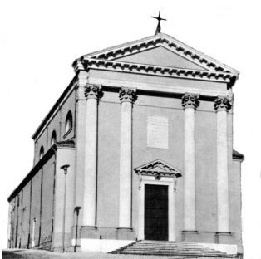

Il primo Comandamento è: amerai il Signore Dio tuo e il secondo è: amerai il prossimo tuo come te stesso. (Mc 12,28 - 34)

Allo scriba che gli chiede qual è il centro della Legge, Gesù risponde affermando che l’amore di Dio esige e comprende anche l’amore del prossimo.
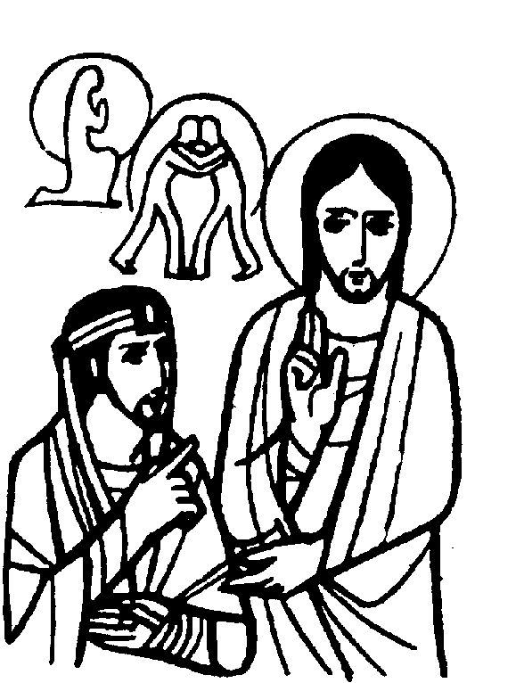

DOMENICA 05: 31ª tra l’anno Ss. Messe festive ore 8,00 –10,30
ore 8,00 def. Sartori Arduino; ore 10,30 a. don Guido Priante; Anime Purgatorio
ore 10,30 S. Messa per i Caduti di tutte le guerre, a cura dei Combattenti e Reduci e per l’inizio attività dei gruppi giovanili ACMMS.

LUNEDI’ 06: S. Severo ore 19,00 S.Messa
Def. Turcato Costantino, Maria e Lucinio

MARTEDI 07: S. Prosdocimo ore 8,30 S. Messa e Adorazione

MERCOLEDI’ 08: S. Goffredo ore 8,30 S. Messa

GIOVEDI’ 09: Dedicazione Basilica del Laterano ore 19,00 S.Messa

VENERDI’ 10: S. Leone Magno ore 15,00 S. Messa

SABATO 11: S. Martino di Tours S. Messa festiva ore 19,00
Def. a. Burato Ottavio e Maria; a. Dianin Maria e Sgreva Angelo; Vitaliani Giuseppe; Chiarello Sinesio e fam.; fam. Urbani

DOMENICA 12: 32ª tra l’anno Ss. Messe festive ore 8,00 –10,30
ore 8,00 def. a. Cusinato Giuseppe e fam.;
ore 10,30 def. Simoncello Maria Angela in Trova
ore 9,00 Catechesi familiare (genitori e bambini di 1ª elementare)

